**APRESENTAÇÃO**

O I Encontro de Licenciaturas do Campus de Itabaiana é uma iniciativa de docentes da instituição que intentam reunir professores, alunos da graduação e pós-graduação das diferentes áreas da licenciatura da UFS e participantes de outras instituições de ensino para apresentarem à comunidade resultados de estudos, debates e propostas de práticas pedagógicas que contribuam para a melhoria da educação em Sergipe e no país. O objetivo é promover o debate e refletir sobre a formação docente através de temas que perpassam o processo de formação inicial e continuada dos professores. As questões referentes ao currículo, às práticas pedagógicas e ao estágio curricular são as referências para a condução do diálogo durante a realização do evento. Para tanto, a programação consta de conferência, mesas redondas, minicursos, oficinas e apresentação artístico-cultural que contribuirão para a produção do conhecimento científico, atrelado à realidade da educação vivenciada nas escolas e na universidade.

A Comissão organizadora do evento convida a todos os licenciandos, professores, pós-graduandos e demais profissionais da área de educação a prestigiarem o evento, socializarem as experiências, discutirem os problemas pertinentes à docência, apontando caminhos e escrevendo a história da educação. A escrita da história da formação docente que fizermos hoje será a marca que imprimiremos na sociedade. Que esta marca aponte para o caminho da igualdade substantiva e valorização da educação.

**PROGRAMAÇÃO**

**17/06/2015**

**Manhã:**

**08:00 – 10:00 –** Credenciamento

**10:00 – 12:00** – Minicursos e/ou oficinas

**Tarde:**

**14:00 – 14:30 –** Abertura do evento

**14:30 – 15:00 –** Apresentação da Filarmônica Nossa Senhora da Conceição

**15:00 - 17:00 – Conferência de abertura:** Formação docente e os desafios da profissão

**Conferencista:** Prof. Dr. Roberto Sidnei Alves Macedo (FACED/UFBA)

**17:00 – 18:00 –** Atividade artístico-cultural: Lançamento de livros

**Noite:**

**19:00 - 22:00 –** Espaço de produção científica:

**18/06/2015**

**Manhã:**

**8:00 – 12:00 –** Minicursos e/ou oficinas

**Tarde:**

**14:00 – 16:00** - **Mesa Redonda:** Política educacional e currículo para a formação de professores

**Palestrante:**Profª. Drª. Maria José Ferreira da Silva(PUC-SP)

**Palestrante:**Profª. Drª. Gicélia Mendes da Silva (UFS)

**Debatedora**: Profª. Drª. Ana Rocha dos Santos (UFS)

**16:00 – 18:00** – Espaço de produção científica

**Noite:**

**19:00 – 22:00** - **Mesa Redonda**: Práticas pedagógicas e construção do conhecimento

**Palestrante:** Prof. Dr. Carlos Magno Santos Gomes (UFS)

**Palestrante:** Prof. Dr. Ricardo Santos do Carmo (UFS)

**Debatedor:**Prof. Dr. Tiago Nery Ribeiro (UFS)

**19/06/2015**

**Manhã:**

**8:00 – 12:00 –** Minicursos e/ou oficinas

**Tarde:**

14:00 -17:00 – **Mesa Redonda:** O estágio na formação docente

**Palestrante:** Prof. Dr. Erivanildo Lopes da Silva (UFS)

**Palestrante:** Prof. Dr. Marcos Antônio Campos Couto (UERJ)

**Palestrantes:** Mestranda Alexsandra Dantas Oliveira Andrade (PROFLETRAS)

**Debatedora:** Tereza Simone Santos de Carvalho (UFS)

**Noite:**

**19:00 – 22:00** – Apresentação artístico- cultural: Arraiá do Campus

**INSCRIÇÕES:**

As inscrições serão gratuitas e poderão ser realizadas no endereço eletrônico abaixo até o dia 16/06/2015

<http://itabaiana.ufs.br>

**NORMAS PARA ENVIO DE RESUMO**

Os resumos deverão ser enviados para o e-mail específico do curso ao qual o trabalho será submetido, **observando o prazo máximo até o dia 25/05;**

**- Para os cursos de Matemática, Física e Química – e-mail:** [**enlic.itabaiana.mfq@gmail.com**](mailto:enlic.itabaiana.mfq@gmail.com)

**- Para os cursos de Letras e Pedagogia – e-mail:** [**enlic.itabaiana.lp@gmail.com**](mailto:enlic.itabaiana.lp@gmail.com)

**- Para os cursos de Ciências Biológicas e Geografia – e-mail:** [**enlic.itabaiana.bg@gmail.com**](mailto:enlic.itabaiana.bg@gmail.com)

Cada inscrição credita ao participante a apresentação de um trabalho com limite máximo de 5 autores;

Os resumos podem versar sobre experiências, práticas pedagógicas e pesquisa na área de ensino em diferentes níveis (graduação e pós-graduação);

O início do resumo deve conter o título escrito com letras maiúsculas, em negrito, centralizado e abaixo o(s) nome(s) do(s) autor (es), alinhados à direita, devendo constar também a instituição a qual pertence, formação acadêmica e e-mail

O resumo deve ter no máximo 500 palavras, letra Times New Roman, tamanho 12, espaço simples (entre linhas), margem de 2 cm em todos os lados e justificado. Nomes científicos e palavras estrangeiras devem ser grafados em “*itálico*”.

O resumo também deve conter 3 palavras chaves ao final do texto.

No texto do resumo deve constar introdução, objetivos, procedimentos metodológicos, resultados, considerações finais ou conclusões.

Todos os trabalhos julgados pertinentes pela Comissão Científica serão apresentados por um dos autores. Os trabalhos aprovados serão publicados em anais do evento com ISBN.

**MINICURSOS E/OU OFICINAS**

Cada departamento oferecerá dois minicursos e/ou oficinas com limite máximo de 50 participantes**.**

**Comissão Organizadora**

Profª. Drª. Ana Rocha dos Santos

Profª. Drª. Christina Bielinski Ramalho

Prof. Dr. Eder Mateus de Souza

Prof. Dr. Edson Jose Wartha

Me. Fernanda Bispo Correia

Profª. Drª. Joelma Carvalho Vilar

Mestrando Josimar de Souza Lima

Profª. Drª. Marta Elid Amorim Mateus

Me. Raissa Colaço Paz

Prof. Dr. Ricardo Santos Do Carmo

Especialista Sérgio Ricardo dos Santos

Prof. Dr. Oscar Alfredo Sobarzo Miño

Prof. Dr. Tiago Nery Ribeiro

**Comitê Científico**

Profª. Drª. Christina Bielinski Ramalho

Prof. Dr. Erivanildo Lopes da Silva

Profª. Drª. Joelma Carvalho Vilar

Prof. Dr. Ricardo Santos Do Carmo

Drª. Marleide Maria Santos Sérgio

Prof. Dr. Oscar Alfredo Sobarzo Miño

Prof. Dr. Tiago Nery Ribeiro

**Realização:**

**Campus Universitário Prof. Alberto Carvalho**

**Apoio:**





**SERVIÇO PÚBLICO FEDERAL**

**MINISTÉRIO DA EDUCAÇÃO**

**UNIVERSIDADE FEDERAL DE SERGIPE**

**CAMPUS UNIVERSITÁRIO PROF. ALBERTO CARVALHO**

**I ENCONTRO DE LICENCIATURAS DO CAMPUS DE ITABAIANA: FORMAÇÃO DOCENTE E DESAFIOS DA PROFISSÃO**

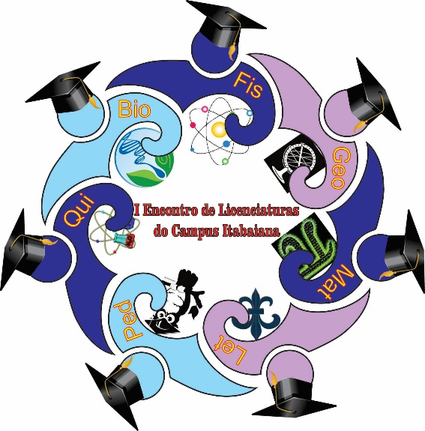

**Data: 17/06 a 19/06/2015**

**Local: Campus de Itabaiana**

**Fone: (79) 3432 8200**